Роспотребнадзор Забайкалья открыл региональный номер горячей линии
Управление Роспотребнадзора по Забайкальскому краю информирует об изменении номера горячей линии по вопросам, связанным с распространение COVID-19 на территории региона.
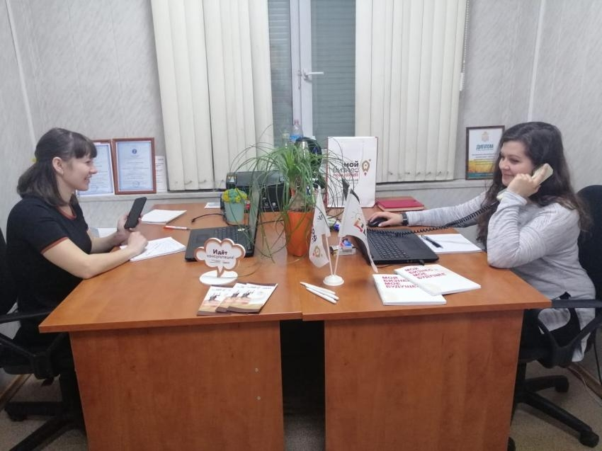
Фото пресс-службы министерства экономического развития Забайкальского края
Граждане могут задавать вопросы по телефону горячей линии 8(3022) 35-73-87.
Звонки принимаются:
- в рабочие дни (понедельник-пятница) с 8.30 до 20.00 час. (без перерыва на обед);
- в выходные дни с 8.30 до 18.00 час. (без перерыва на обед).

Пресс-служба Правительства Забайкальского края
Любовь Литвинова, тел.: 8-924-295-46-29, e-mail: pressazk@mail.ru

